Analitik Hiyerarşi Proses
Analitik Hiyerarşi Proses (AHP), ilk olarak 1968 yılında Myers ve Alpert ikilisi tarafından ortaya atılmış ve 1977 de ise Saaty tarafından bir model olarak geliştirilerek karar verme problemlerinin çözümünde kullanılabilir hale getirilmiştir. AHP, karar hiyerarşisinin tanımlanabilmesi durumunda kullanılan, kararı etkileyen faktörler açısından karar noktalarının yüzde dağılımlarını veren bir karar verme ve tahminleme yöntemi olarak açıklanabilir. AHP bir karar hiyerarşisi üzerinde, önceden tanımlanmış bir karşılaştırma skalası kullanılarak, gerek kararı etkileyen faktörler ve gerekse bu faktörler açısından karar noktalarının önem değerleri açısından, birebir karşılaştırmalara dayanmaktadır. Sonuçta önem farklılıkları, karar noktaları üzerinde yüzde dağılıma dönüşmektedir.
Bir karar verme probleminin AHP ile çözümlenebilmesi için gerçekleştirilmesi gereken aşamalar aşağıda tanımlanmıştır. Her bir aşamada, formülasyon ile birlikte ilgili açıklamalar yapılmıştır.
Adım 1 : Karar Verme Problemi Tanımlanır
Karar verme probleminin tanımlanması, iki aşamadan oluşturulur. Birinci aşamada karar noktaları saptanır. Diğer bir deyişle karar kaç sonuç üzerinden değerlendirilecektir sorusuna cevap aranır. İkinci aşamada ise karar noktalarını etkileyen faktörler saptanır. Bu çalışmada karar noktalarının sayısı m, karar noktalarını etkileyen faktör sayısı ise n ile sembolize edilmiştir. Özellikle sonucu etkileyecek faktörlerin sayısının doğru belirlenmesi ve her bir faktörün detaylı tanımlarının yapılması, ikili karşılaştırmaların tutarlı ve mantıklı yapılabilmesi açısından önemlidir.
Adım 2 : Faktörler Arası Karşılaştırma Matrisi Oluşturulur
Faktörler arası karşılaştırma matrisi, boyutlu bir kare matristir. Bu matrisin köşegeni üzerindeki matris bileşenleri 1 değerini alır. Karşılaştırma matrisi aşağıda gösterilmiştir.
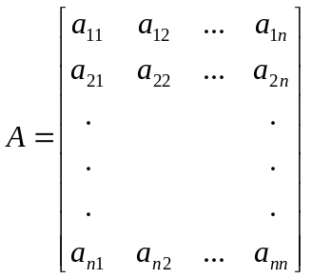
Karşılaştırma matrisinin köşegeni üzerindeki bileşenler, yani 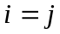olduğunda, 1 değerini alır. Çünkü bu durumda ilgili faktör kendisi ile karşılaştırılmaktadır. Faktörlerin karşılaştırılması, birbirlerine göre sahip oldukları önem değerlerine göre birebir ve karşılıklı yapılır. Faktörlerin birebir karşılıklı karşılaştırılmasında Tablo 2.1 deki önem skalası kullanılır.

Örneğin birinci faktör üçüncü faktöre göre karşılaştırmayı yapan tarafından daha önemli görünüyorsa, bu durumda karşılaştırma matrisinin birinci satır üçüncü sütun bileşeni (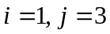), 3 değerini alacaktır. Aksi durumda yani birinci faktörün üçüncü faktörle karşılaştırılmasında, daha önemli tercihi üçüncü faktörden yana kullanılacaksa bu durumda karşılaştırma matrisinin birinci satır üçüncü sütun bileşeni 1/3 değerini alacaktır. Aynı karşılaştırmada birinci faktörle üçüncü faktörün karşılaştırılmasında faktörler eşit öneme sahip oldukları yönünde tercih kullanılıyorsa bu durumda bileşen 1 değerini alacaktır.
Karşılaştırmalar, karşılaştırma matrisinin tüm değerleri 1 olan köşegeninin üstünde kalan değerler için yapılır. Köşegenin altıda kalan bileşenler için ise doğal olarak (2.13) formülünü kullanmak yeterli olacaktır.
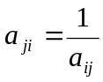 (2.13)
Yukarıda verilen örnek dikkate alınırsa karşılaştırma matrisinin birinci satır üçüncü sütun bileşeni () 3 değerini alıyorsa, karşılaştırma matrisinin üçüncü satır birinci sütun bileşeni (i=3,j=1), (2.13) formülünden 1/3 değerini alacaktır.

Tablo 2.1 Önem Skalası
Önem Değerleri | Değer Tanımları
1 | Her iki faktörün eşit öneme sahip olması durumu
3 | 1. Faktörün 2. faktörden daha önemli olması durumu
5 | 1. Faktörün 2. faktörden çok önemli olması durumu
7 | 1. Faktörün 2. faktöre nazaran çok güçlü bir öneme sahip olması durumu
9 | 1. Faktörün 2. faktöre nazaran mutlak üstün bir öneme sahip olması durumu
2,4,6,8 | Ara değerler
Adım 3 : Faktörlerin Yüzde Önem Dağılımları Belirlenir
Karşılaştırma matrisi, faktörlerin birbirlerine göre önem seviyelerini belirli bir mantık içerisinde gösterir. Ancak bu faktörlerin bütün içerisindeki ağırlıklarını, diğer bir deyişle yüzde önem dağılımlarını belirlemek için, karşılaştırma matrisini oluşturan sütun vektörlerinden yararlanılır ve n adet ve n bileşenli B sütun vektörü oluşturulur.
Aşağıda bu vektör gösterilmiştir:
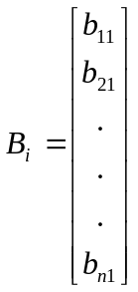
B sütun vektörlerinin hesaplanmasında (2.14) formülünden yararlanılır.
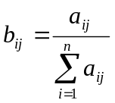 (2.14)
Örneğin değerlendirme faktörlerinin birbirleriyle karşılaştırılmalarını gösteren A karşılaştırma matrisi aşağıdaki gibi tanımlanmışsa ve 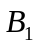 vektörü hesaplanmak isteniyorsa,
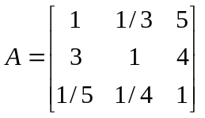
bu durumda vektörünün 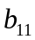 elemanı, 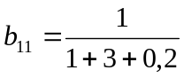 olarak hesaplanacaktır.
Benzer şekilde vektörünün diğer elemanları hesaplandığında, vektör aşağıdaki gibi elde edilebilir ve sütun vektörünün bileşenleri toplandığında toplamın 1 olduğu görülebilir.
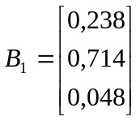
Yukarıda anlatılan adımlar diğer değerlendirme faktörleri içinde tekrarlandığında faktör sayısı kadar B sütun vektörü elde edilecektir. adet B sütun vektörü, bir matris formatında bir araya getirildiğinde ise aşağıda gösterilen C matrisi oluşturulacaktır.
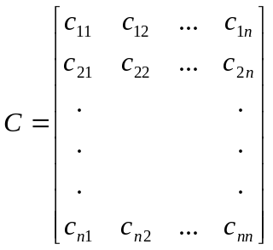
Yukarıdaki örnek göz önüne alındığında C matrisi aşağıdaki gibi oluşur.
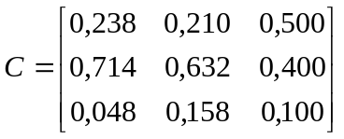

C matrisinden yararlanarak, faktörlerin birbirlerine göre önem değerlerini gösteren yüzde önem dağılımları elde edilebilir. Bunun için (2.15) formülünde gösterildiği gibi C matrisini oluşturan satır bileşenlerinin aritmetik ortalaması alınır ve Öncelik Vektörü olarak adlandırılan W sütun vektörü elde edilir.
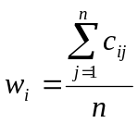 (2.15)
W vektörü aşağıda gösterilmiştir.
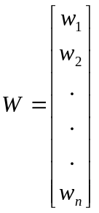
Yukarıdaki örnek çözüldüğünde öncelik vektörünün elemanları aşağıdaki gibi hesaplanabilir. Bu durumda her üç faktör birlikte değerlendirildiğinde yaklaşık değerlerle, birinci faktör % 32, ikinci faktör % 58 ve üçüncü faktör % 10 öneme sahip olacaktır.
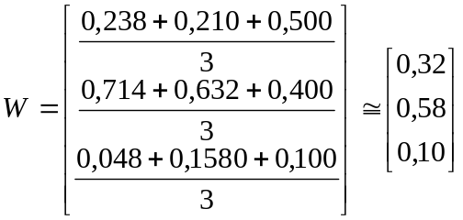
Adım 4 : Faktör Kıyaslamalarındaki Tutarlılık Ölçülür
AHP kendi içinde ne kadar tutarlı bir sistematiğe sahip olsa da sonuçların gerçekçiliği doğal olarak, karar vericinin faktörler arasında yaptığı birebir karşılaştırmadaki tutarlılığa bağlı olacaktır. AHP bu karşılaştırmalardaki tutarlılığın ölçülebilmesi için bir süreç önermektedir. Sonuçta elde edilen Tutarlılık Oranı (CR) ile, bulunan öncelik vektörünün ve dolayısıyla faktörler arasında yapılan birebir karşılaştırmaların tutarlılığın test edilebilmesi imkanını sağlamaktadır. AHP, CR hesaplamasının özünü, faktör sayısı ile Temel Değer adı verilen (λ) bir katsayının karşılaştırılmasına dayandırmaktadır. λ’ nın hesaplanması için öncelikle A karşılaştırma matrisi ile W öncelik vektörünün matris çarpımından D sütun vektörü elde edilir.
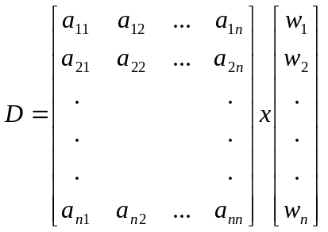
(2.16) formülünde tanımlandığı gibi, bulunan D sütun vektörü ile W sütun vektörünün karşılıklı elemanlarının bölümünden her bir değerlendirme faktörüne ilişkin temel değer (E) elde edilir. Bu değerlerin aritmetik ortalaması ((2.17) formülü) ise karşılaştırmaya ilişkin temel değeri (λ) verir.
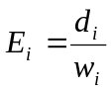 (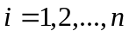) (2.16)
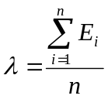 (2.17)
λ hesaplandıktan sonra Tutarlılık Göstergesi (CI), (2.18) formülünden yararlanarak hesaplanabilir.
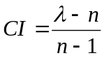 (2.18)
Son aşamada ise CI, Random Gösterge (RI) olarak adlandırılan ve Tablo 2.2’ de gösterilen standart düzeltme değerine bölünerek ((2.19) formülü) CR elde edilir. Tablo 2.2’ den faktör sayısına karşılık gelen değer seçilir. Örneğin 3 faktörlü bir karşılaştırmada kullanılacak RI değeri Tablo 2.2’ den 0.58 olacaktır.

Tablo 2.2 RI Değerleri
N | RI | N | RI
1 | 0 | 8 | 1,41
2 | 0 | 9 | 1,45
3 | 0,58 | 10 | 1,49
4 | 0,90 | 11 | 1,51
5 | 1,12 | 12 | 1,48
6 | 1,24 | 13 | 1,56
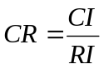 (2.19)
Hesaplanan CR değerinin 0.10 dan küçük olması karar vericinin yaptığı karşılaştırmaların tutarlı olduğunu gösterir. CR değerinin 0.10’ dan büyük olması ya AHP’ deki bir hesaplama hatasını ya da karar vericinin karşılaştırmalarındaki tutarsızlığını gösterir.
Adım 5 : Her Bir Faktör İçin, m Karar Noktasındaki Yüzde Önem Dağılımları Bulunur
Bu aşama yukarıda anlatılan şekilde ancak bu kez, her bir faktör açısından karar noktalarının yüzde önem dağılımları belirlenir. Diğer bir deyişle birebir karşılaştırmalar ve matris işlemleri faktör sayısı kadar (n kez) tekrarlanır. Ancak bu kez her bir faktör için karar noktalarında kullanılacak G karşılaştırma matrislerinin boyutu mxm olacaktır. Her bir karşılaştırma işleminden sonra 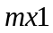 boyutlu ve değerlendirilen faktörün karar noktalarına göre yüzde dağılımlarını gösteren S sütun vektörleri elde edilir. Bu sütun vektörleri aşağıda tanımlanmıştır:
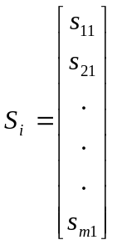
Adım 6 : Karar Noktalarındaki Sonuç Dağılımının Bulunması
Bu aşamada öncelikle, yukarıda anlatılan n tane mx1 boyutlu S sütun vektöründen meydana gelen ve mxn boyutlu K karar matrisi oluşturulur. Karar matrisi aşağıda tanımlanmıştır:
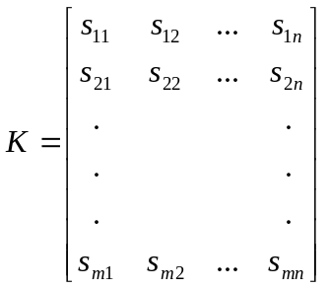
Sonuçta karar matrisi W sütun vektörü (öncelik vektörü) ile aşağıdaki gibi çarpıldığında ise m elemanlı L sütun vektörü elde edilir. L sütun vektörü karar noktalarının yüzde dağılımını verir. Diğer bir deyişle vektörün elemanlarının toplamı 1 dir. Bu dağılım aynı zamanda karar noktalarının önem sırasını da gösterir.
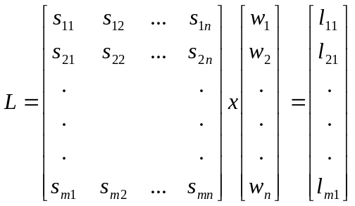

Örnek
Bir çoklu karar probleminde 3 karar noktası ve 4 değerlendirme faktörü bulunmaktadır. Karar verici karar matrisini aşağıdaki gibi oluşturmuş ve değerlendirme faktörlerine ilişkin ağırlıkları ise 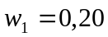, 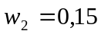, 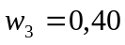 ve 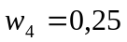şeklinde belirlemiştir.
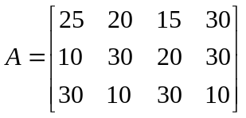
Karar verici, AHP yöntemini kullanarak karar noktalarının önem sırasını nasıl oluşturacaktır ?
Bu örnekte değerlendirme faktörlerine ilişkin ağırlıklar veri olarak verildiğinden AHP yönteminin yukarıda tanımlanan ilk dört adımı atlanmıştır. Diğer bir deyişle W öncelik vektörü (değerlendirme faktörlerine ilişkin ağırlıklar vektörü),
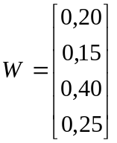
olarak kabul edilmiştir. Daha sonra her bir değerlendirme faktörü için, karar noktalarının önem dağılımları hesaplanmıştır. Bu hesaplamalarda Tablo 2.1’ deki önem tanımları kullanılmıştır.
1. Değerlendirme faktörü için karar noktaları önem dağılımı aşağıdaki gibi hesaplanmıştır,
 | 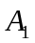 | 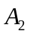 | 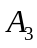
 | 1 | 4 | 1/2
 | 1/4 | 1 | 1/5
 | 2 | 5 | 1
 | 3,25 | 10 | 1,7
Burada karar noktalarının kıyaslamalarında örnekte verilen A matrisinin 1. sütunu kullanılmıştır. Köşegen üzerindeki 1 değerleri aynı karar noktasını göstermektedir. Tablo 2.1’ deki önem tanımları örneğe uyarlanırken, A matrisinin sütun değerlerindeki her on farkın tablodaki tek sayılara, her beş farkın çift sayılara karşılık geldiği kabulü yapılmıştır. A matrisinin 1. sütunundaki 25 karar noktasının, 10 karar noktasının, 30 ise karar noktasının değerini göstermektedir. Bu durumda ve 1. değerlendirme faktörü için kıyaslandığında Tablo 2.1’ e göre , den 4 kadar daha önemli olacaktır. Benzer mantıkla yukarıdaki karşılaştırma matrisinin diğer hücreleri doldurulmuştur. Sonrasında ise karşılaştırma matrisinin sütun toplam değerleri elde edilmiştir.
1. değerlendirme faktörü açısından karar noktalarının önem dağılımları için 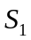 sütun vektörü hesaplanmıştır. Bunun için öncelikle karşılaştırma matrisinin sütunlarındaki sütun toplamlarına bölünmüş, satır toplamları bulunmuş ve bu değerlerin aritmetik ortalamaları alınarak sütun vektörünün elemanları elde edilmiştir. Hesaplamalar aşağıda gösterilmiştir.
0,3077 | + | 0,4 | + | 0,2941 |  | 1,0018 |  | 1,0018/3 = 0,33
0,0769 | + | 0,1 | + | 0,1177 |  | 0,2946 |  | 0,2946/3 = 0,10
0,6154 | + | 0,5 | + | 0,5882 |  | 1,7036 |  | 1,7036/3 = 0,57
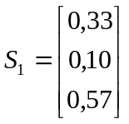
Bu vektörden 1. değerlendirme faktörü açısından in % 33, nin % 10 , ün ise % 57 öneme sahip olduğu söylenebilir.
Benzer şekilde diğer değerlendirme faktörleri için karar noktalarının önem dağılımları aşağıda hesaplanmıştır.
2. değerlendirme faktörü için karar noktalarının önem dağılımı
 | 1 | 1/3 | 3
 | 3 | 1 | 5
 | 1/3 | 1/5 | 1
 | 4,33 | 1,53 | 9

0,2309 | 0,2157 | 0,3333 |  | 0,7799 |  | 0,26
0,6929 | 0,6536 | 0,5556 |  | 1,9021 |  | 0,63
0,0762 | 0,1307 | 0,1111 |  | 0,3180 |  | 0,11
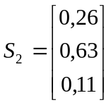

3. değerlendirme faktörü için karar noktalarının önem dağılımı
 | 1 | ½ | 1/4
 | 2 | 1 | 1/3
 | 4 | 3 | 1
 | 7 | 4,5 | 1,58

0,1429 | 0,1111 | 0,1582 |  | 0,4122 |  | 0,14
0,2857 | 0,2222 | 0,2089 |  | 0,7168 |  | 0,24
0,5714 | 0,6667 | 0,6329 |  | 1,8710 |  | 0,62

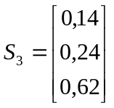
4. değerlendirme faktörü için karar noktalarının önem dağılımı
 | 1 | 1 | 5
 | 1 | 1 | 5
 | 1/5 | 1/5 | 1
 | 2,2 | 2,2 | 11

0,4546 | 0,4546 | 0,4546 |  | 1,3638 |  | 0,46
0,4546 | 0,4546 | 0,4546 |  | 1,3638 |  | 0,46
0,0908 | 0,0908 | 0,0908 |  | 0,2724 |  | 0,08
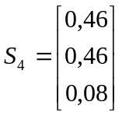
Daha sonra yukarıda bulunan S sütun vektörleri matris formatında bir araya getirilmiş ve W vektörü ile çarpılmıştır.
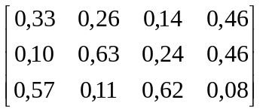 x 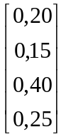 = 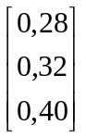
Elde edilen sütun vektöründeki 0,28 1. karar noktasının 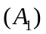 önem seviyesini, 0,32 2. karar noktasının 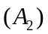 önem seviyesini, 0,40 ise 3. karar noktasının 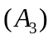 önem seviyesini göstermektedir. Diğer bir deyişle karar noktalarının önem dizilimi , ve şeklinde olacaktır.

